

Pressemitteilung
April 2024

Markteinführung der neuen Novoferm-Antriebsgeneration
Neuer Maßstab für Komfort und Effizienz von Garagentorantrieben

Seit März 2024 sind die im letzten Jahr bereits angekündigten neuen Novoferm-Garagentorantriebe NovoPort Speed, Novomatic Typ 443 und Novomatic Speed Typ 573 S auf dem deutschen Markt verfügbar. Als ein international führendes Unternehmen für Tür- und Torlösungen sowie Verladesysteme definiert Novoferm damit die Effizienz und den Komfort von Garagentorantrieben neu.

Schneller, heller, schöner
Das Highlight der neuen Antriebsgeneration ist der Seitenantrieb NovoPort Speed, der im Vergleich zum Vorgängermodell durch eine Reihe neuer Funktionen punktet. Das zentrale Merkmal ist die integrierte Schnelllauffunktion, die eine bis zu 50 Prozent schnellere Toröffnung im Vergleich zu herkömmlichen Antrieben ermöglicht. Mit einer beeindruckenden Öffnungsgeschwindigkeit von bis zu 29 cm/s ist das Tor im Handumdrehen geöffnet.

Neben der verbesserten Geschwindigkeit überzeugt der NovoPort Speed auch mit seinem neuen Design. Das Gehäuse ist um 20 Prozent flacher und somit platzsparender. Doch nicht nur das Äußere wurde optimiert, auch die Beleuchtung wurde verbessert. Ein umlaufendes LED-Lichtband sorgt für eine energiesparende und blendfreie Ausleuchtung der Garage und schafft eine angenehme Atmosphäre. Die Inbetriebnahme des NovoPort Speed ist denkbar einfach. Sie kann entweder auf herkömmlichem Weg erfolgen oder bequem über ein optionales Bluetooth-Modul. Darüber hinaus lässt sich der Seitenantrieb problemlos in bestehende Smart-Home-Systeme integrieren und kann per Handsender, Taster, App oder Sprachsteuerung bedient werden.

Höchstmaß an Komfort
Praktisch ist auch die innovative seitliche Montage des Antriebs an der Wand. So kann nicht nur der Garagenraum optimal genutzt, sondern auch der in den Antrieb integrierte Drucktaster bequem bedient werden. Produktmanager André Weyer ist stolz auf den neuen Seitenantrieb: „Der NovoPort Speed ist die perfekte Lösung für alle, die Wert auf ein modernes Design, hohe Geschwindigkeit und eine optimale Beleuchtung legen. Mit seinen vielfältigen Funktionen und Anschlussmöglichkeiten bietet er ein hohes Maß an Komfort und Flexibilität.“

Gleiches gilt für die neuen Deckenantriebe. Auch die ebenfalls seit März 2024 bundesweit verfügbaren Garagentorantriebe Novomatic Typ 443 und Novomatic Speed Typ 537 S verfügen über ein trendiges Design und eine neue LED-Beleuchtung. Darüber hinaus punktet der Novomatic Typ 443 mit einer erweiterten Programmiermöglichkeit und der Novomatic Speed 537 S zudem mit einer Öffnungsgeschwindigkeit von bis zu 24 cm/s.

Zeichen (inklusive Leerzeichen): 2.627

Über Novoferm
Novoferm ist einer der größten europäischen Systemanbieter von Tür- und Torlösungen sowie Verladesystemen für den privaten, gewerblichen und industriellen Einsatz. Das Unternehmen wurde 1955 als Isselwerk Werth GmbH am Niederrhein gegründet und gehört seit 2003 zur japanischen Sanwa Group (im Besitz der Sanwa Holdings Corporation). Die Novoferm Gruppe produziert an verschiedenen Standorten in Europa und vertreibt Produkte über zahlreiche Landesgesellschaften und Vertriebspartner in viele Länder der Welt. Novoferm beschäftigt über
3.500 Mitarbeiter und ist nach DIN EN ISO 9001 zertifiziert.

Bildmaterial:

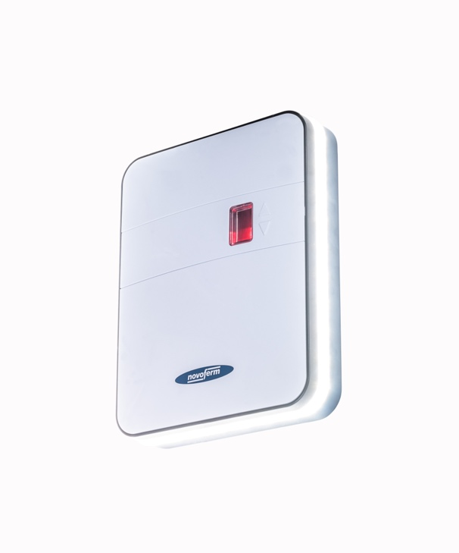
Die clevere Steuerung NovoPort Speed von Novoferm wird praktischerweise an der Wand montiert. So spart der Antrieb Platz in der Garage und sorgt gleichzeitig mit seinem umlaufenden LED-Band für ein angenehmes Raumlicht. (Foto: Novoferm)
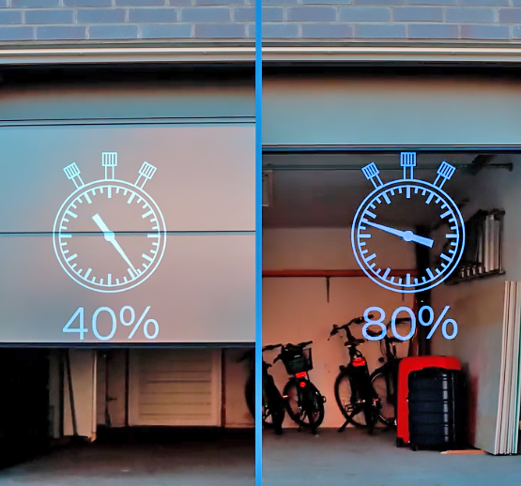

Blitzschneller Toröffner: Mit dem neuen Seitenantrieb NovoPort Speed öffnen sich Garagen-Sektionaltore spürbar schneller – bis zu 50 Prozent schneller als mit herkömmlichen Antrieben. (Foto: Novoferm)

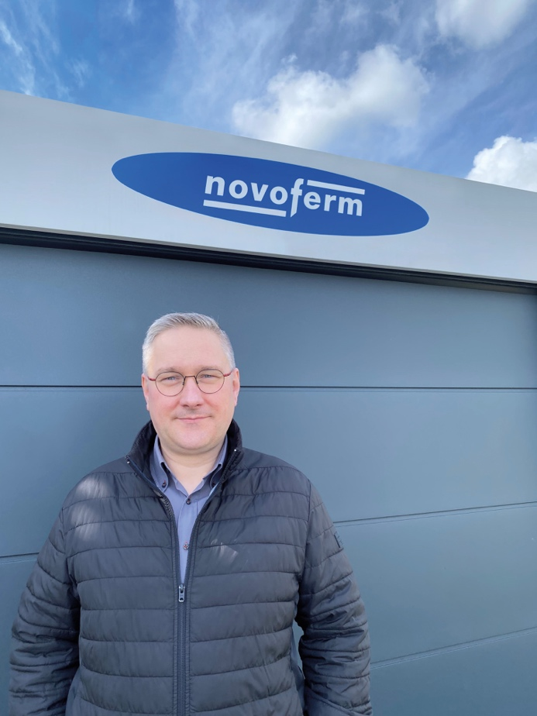

„Smart Home hat sich als intelligente Lösung im Alltag etabliert. Unser neuer Seitenantrieb wie auch unsere neuen Deckenantriebe sind selbstverständlich dafür ausgelegt und Smart-Home-fähig“, erläutert André Weyer, Produktmanager Garagentore bei Novoferm.
(Foto: Novoferm)

Der Text sowie hochauflösendes Bildmaterial und weitere Informationen stehen Ihnen unter www.novoferm.de/presse und https://presseportal.brandrevier.com/kunden/novoferm/
zur Verfügung.

Herausgeber
Novoferm Vertriebs GmbH
Pressekontakt: Heike Verbeek
Schüttensteiner Straße 26
46419 Isselburg (Werth)
Tel.: +49 28 50 9 10-4 35
E-Mail: heike.verbeek@novoferm.de
www.novoferm.de

Redaktionskontakt
Brandrevier GmbH
Isabelle Sprang
Kettwiger Straße 2-10
45127 Essen
Tel.: +49 201 87 42 93-18
E-Mail: sprang@brandrevier.com

